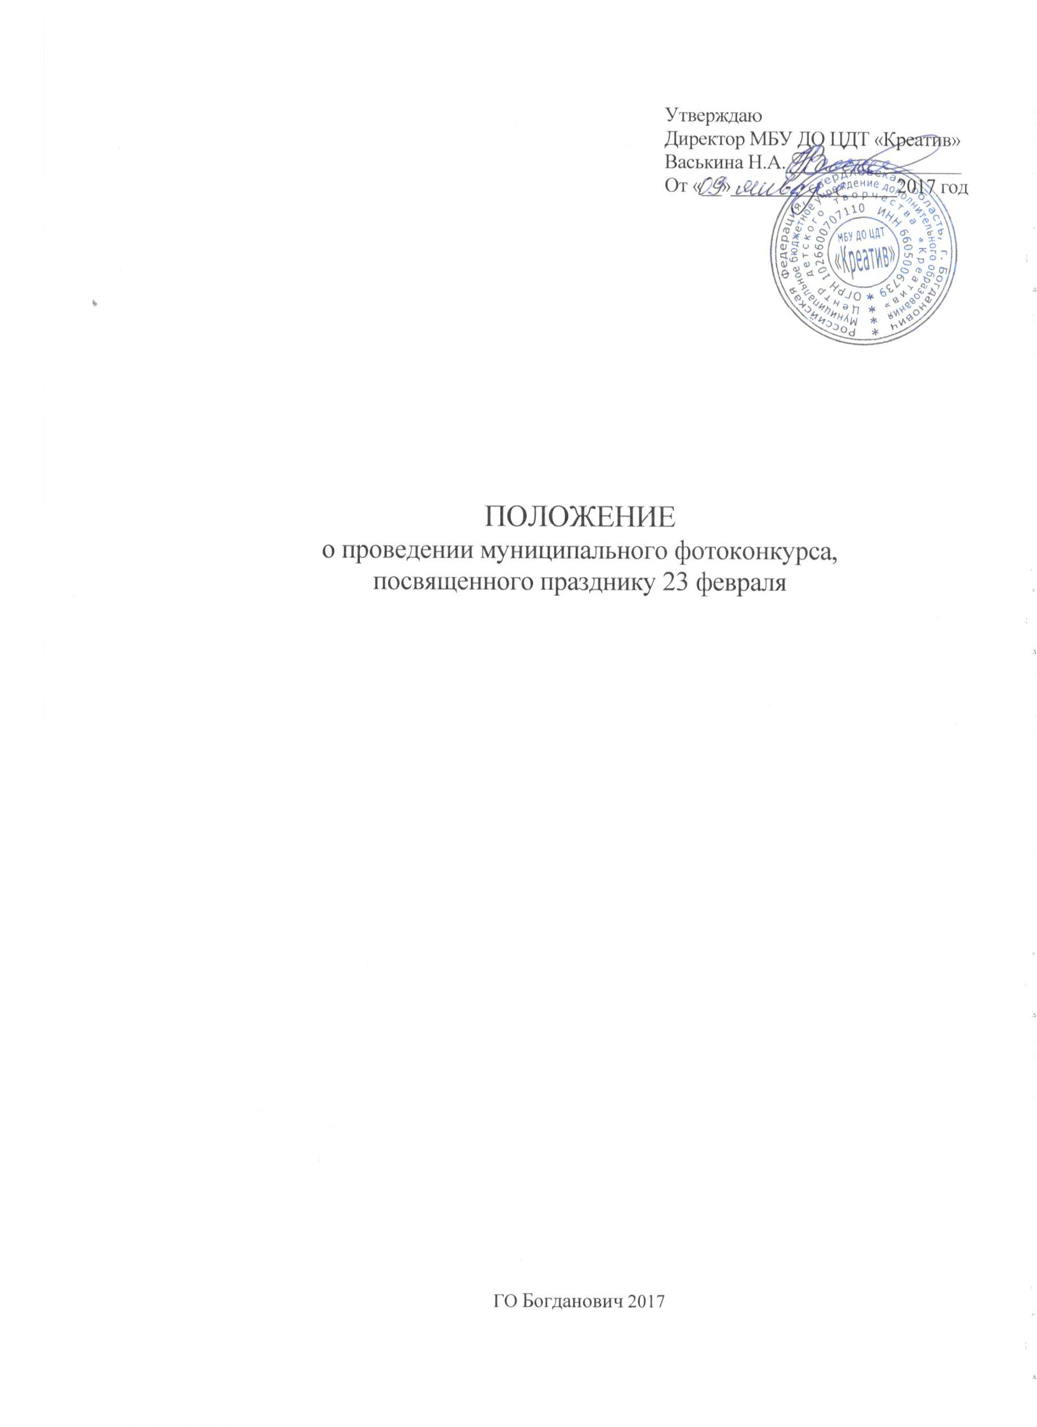
- ВВЕДЕНИЕ
Настоящее положение разработано в соответствии с Законом Российской Федерации «Об образовании в Российской Федерации», нормативными документами Министерства общего и профессионального образования Свердловской области.

2. ЦЕЛИ И ЗАДАЧИ
Цель: создание условий для творческой самореализации молодежи, повышения уровня социальной активности населения.
Задачи:
- выявить творческий и креативный потенциал участников;
- активизировать внеклассную и внешкольную деятельность обучающихся;
- привлечь семьи к нравственно-эстетическому воспитанию детей.

- ОБЩИЕ ПОЛОЖЕНИЯ
В фотоконкурсе принимают участие обучающиеся образовательных учреждений всех типов и видов от 5 до 18 лет по возрастным категориям:
- дошкольники (5 - 7 лет);
- младшая возрастная группа (7 – 10 лет);
- средняя возрастная группа (11 – 13 лет);
- старшая возрастная группа (14 – 18 лет).

Фотоконкурс на тему: «Мой папа – защитник Отечества», посвященный празднику 23 февраля.
Бытует мнение, что настоящий мужчина должен посадить дерево, построить дом и вырастить сына, но мы просто уверены, что на этом список мужских достижений не заканчивается!
Каждый год, в конце зимы, 23 февраля, все мы отмечаем праздник – день защитника Отечества. Это возможность лишний раз напомнить мальчикам о том, что такое смелость, отвага, благородство и мужество. Защитники есть в каждой семье: дедушки, дяди, старшие братья и, конечно же, наши любимые папы. Мужчины по праву считаются защитниками нашей родины, нашего Отечества. Это так же день памяти всех тех, кто не щадил себя ради Страны, кто до конца оставался верен воинскому долгу.
Пожалуй, самая главная традиция, которая сложилась на 23 февраля – это сердечные поздравления мужчин с Днем защитника Отечества. При этом уже не очень важно – имеет отношение человек к армии или нет, этот день давно уже носит неофициальное название «Самого Мужского праздника».

4. СРОКИ И МЕСТО ПРОВЕДЕНИЯ
Дата проведения выставки с 13 по 28 февраля 2017 года.
Место проведения – МБУ ДО ЦДТ «Креатив».
ГО Богданович, улица Ленина,7. Тел. 8-34376-23966
Конкурсные работы принимаются в печатном виде формата А4 до 10 февраля 2017 года включительно в сопровождении следующей документации:
- Заявка (ПРИЛОЖЕНИЕ №1);
- Этикетка (ПРИЛОЖЕНИЕ №2);
- Согласие на обработку персональных данных (ПРИЛОЖЕНИЕ №3).
Подведение итогов состоится 21-22 февраля 2017 года. Результаты фотоконкурса можно узнать на сайте МБУ ДО ЦДТ «Креатив» http://b25.uralschool.ru в разделе «Результаты конкурсов».
- ТРЕБОВАНИЯ К РАБОТАМ
- Фотография должна соответствовать тематике конкурса «Мой папа – защитник Отечества»;
- Работы могут быть индивидуальными и коллективными;
- Одно образовательное учреждение может представить не более 5 фотографий;
- Фотографии должны быть сделаны и распечатаны в хорошем качестве формата А4;
- На фотографии должны быть видны символы данного праздника: флаги, военная одежда, военная техника, звездочка, множество ленточек, цветов, машин, танков, автоматов и прочих элементов военной атрибутики;
- Оригинальность и нестандартность идей;
- На фотографии могут присутствовать как один человек, так и несколько (ребенок, семья, друзья, родные, домашние животные);
- Использование различных приемов и технологий.
- Не принимаются:
- Фотографии, противоречащие общепринятым нормам морали и этики;
- Фотографии, пропагандирующие вредные привычки;
- Фотографии, неудовлетворительного качеств;
- Фотографии, заимствованные из внешних источников (интернет).

7. НАГРАЖДЕНИЕ
Итоги оформляются протоколом. Победителям выставки, занявшим 1,2,3 места в различных номинациях, вручаются соответствующие грамоты. Решение жюри являются окончательным и пересмотру не подлежит.

Координатор – Борноволокова Екатерина Игоревна, педагог-организатор художественно-эстетической направленности; тел. 89001987609

Творческие работы необходимо забрать с 1 до 3 марта 2017 года. Оставшиеся работы утилизируются.

ПРИЛОЖЕНИЕ №1

ЗАЯВКА
на участие в муниципальном фотоконкурсе,
посвященного празднику 23 февраля
«Мой папа – защитник Отечества»
№ п/п | Название образовательной организации | ФИО участника(ов) (полностью), возраст | ФИО руководителя, контактный телефон | Название работы
1.
2.

ПРИЛОЖЕНИЕ № 2

Образец этикетки

Наименование ОУ МАОУ-СОШ №

Название работы «Защитник Отечества»

ФИО участника Иванов Иван Иванович

Возраст 7 лет

Руководитель Петров Иван Иванович

ПРИЛОЖЕНИЕ №3
Согласие представителя субъекта персональных данных на обработку его персональных данных (заполняется представителем ребенка)
Я, ________________________________________________________________________
_____________________________________________________________________________________________________________________________________________________,
(фамилия, имя, отчество, и статус законного представителя несовершеннолетнего – мать, отец, опекун, попечитель или уполномоченный представитель органа опеки и попечительства или учреждения социальной защиты, в котором находится нуждающийся в опеке или попечительстве несовершеннолетний, либо лица, действующего на основании доверенности, выданной законным представителем)
даю согласие в отношении
_____________________________________________________________________________
(фамилия, имя, отчество ребенка)
на обработку следующих сведений, составляющих персональные данные ребенка: фамилия, имя, отчество, дата рождения, образовательное учреждение и его адрес, класс, номер телефона, адрес электронной почты, необходимых муниципальному бюджетному учреждению дополнительно образования центр детского творчества в целях реализации мер по поддержке и развитию одаренности, а также для участия в конкурсных мероприятиях.
Согласен на совершение оператором обработки персональных данных, указанных в данном документе, в том числе на сбор, анализ, запись, систематизацию, накопление, хранение, уточнение (обновление, изменение), извлечение, использование, обезличивание, блокирование, удаление, уничтожение персональных данных.
Согласен на передачу вышеперечисленных персональных данных в муниципальное казенное учреждение дополнительного образования детей центр детского творчества, принимающим участие в проведении конкурсных мероприятий, для достижения вышеуказанных целей. В целях информационного обеспечения согласен на включение в общий доступ на сайте муниципальному бюджетному учреждению дополнительно образования центр детского творчества следующие сведения, составляющие персональные данные ребенка: фамилию, имя, отчество, образовательное учреждение и его адрес.
Обработку персональных данных разрешаю на срок, необходимый для достижения вышеуказанных целей.
Подтверждаю, что с порядком отзыва согласия на обработку персональных данных в соответствии с п.5 ст.21 Федерального закона № 152-ФЗ от 27.07.2006 «О персональных данных» ознакомлен(а).
Права и обязанности в области защиты персональных данных мне известны. С юридическими последствиями автоматизированной обработки персональных данных ознакомлен(а).
___________________/___________________/
«___»_______________20___г.

